I) METHODOLOGIE.

LE PROCEDE

LE PRODUIT

Exemple : Exemple :

LE SYSTEME

Exemple :

La compréhension du fonctionnement des systèmes automatisés complexes ne se réduit pas à une simple approche matérielle ( inventaire des composants ).

Le système automatisé peut-être appréhendé selon 3 approches complémentaires :

-
-
-

II) STRUCTURE D’UN SYSTEME AUTOMATISE.

OPERATEUR

-

-

-

III) GENERALITES.
1) Définition.

Il est utilisable au niveau de la conception, de la réalisation et de la maintenance d’un système.

Les règles de représentation et d’interprétation du grafcet sont définies par la norme NFC 03 190.

2) Avantages.
- Il facilite la compréhension du cahier des charges et en donne une représentation très
rigoureuse.
- Il permet d’envisager tous les modes de marche.
- Il facilite la compréhension du système, la mise au point, la maintenance et l’évolution futur du
système.

IV) DESCRIPTION GENERALE DU GRAFCET.

0

1
ACTION 1

2
ACTION 2

ACTION 2 EFFECTUEE

- Etape initiale :

- Etape :

- Action :

- Transition :

- Réceptivité :

- Etiquette :

- Liaison orientée :

Remarques :
-
-
-
-
-

V) REGLES D’EVOLUTION DU GRAFCET.
Aux règles d’écriture et de représentation s’ajoutent les règles d’évolution afin de préciser les
conditions pour lesquels les étapes sont actives ou inactives.

Règle N°1: INITIALISATION

Règle N°2: FRANCHISSEMENT D’UNE TRANSITION
Le franchissement d’une transition ne peut se produire que :
-
-

Lorsque ces 2 conditions sont réunies, la transition devient franchissable et est obligatoirement
franchies.

Règle N°3: EVOLUTION DES ETAPES ACTIVES

VI) LES DIFFERENTS NIVEAUX DE REPRESENTATIONS
1) Grafcet « point de vue système ».

APPLICATION : La perceuse automatisée

a) actigramme.

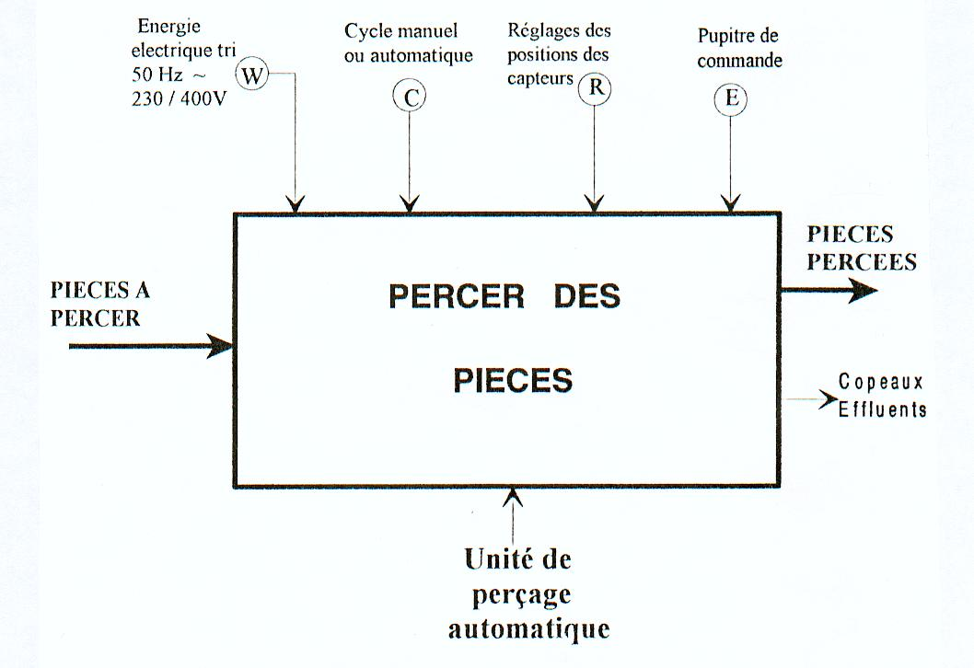

b) Cycle décrit par la perceuse.
Suite à une impulsion sur le bouton poussoir départ cycle ( DCY ), la broche est mise en rotation
et le mandrin descend à grande vitesse du capteur P0 jusqu’au capteur P1.
Puis il termine sa descente en petite vitesse afin d’effectuer le perçage jusqu’au capteur P2 de fin
de perçage.
Puis à la fin du perçage, le mandrin remonte à grande vitesse jusqu’au capteur P0 et la rotation de la broche s’arrête.

P0
GV

P1
GV

PV

P2

GRAFCET POINT DE VUE SYSTEME

0

DEMANDE DE PERCAGE

1
PERCER LA PIECE

LA PIECE EST PERCEE

Remarque :

2) Grafcet « point de vue partie opérative ».
Ce type de représentation est aussi appelé grafcet des spécifications fonctionnelles.

Le document 1 montre la représentation de ce grafcet.

3) Grafcet « point de vue partie commande ».
Ce type de représentation est aussi appelé grafcet des spécifications technologiques.

Il faut donc établir une liste des appareillages utilisés dans le fonctionnement du système.

capteurs et bouton poussoir |  |  | actionneurs et pré-actionneurs
nom | rôle |  | nom | rôle
P0 | position haute perceuse |  | KM1 | descente GV
P1 | position fin d’approche GV |  | KM2 | descente PV
P2 | position basse fin de perçage |  | KM3 | rotation de la broche
DCY | départ cycle |  | KM4 | remontée GV

